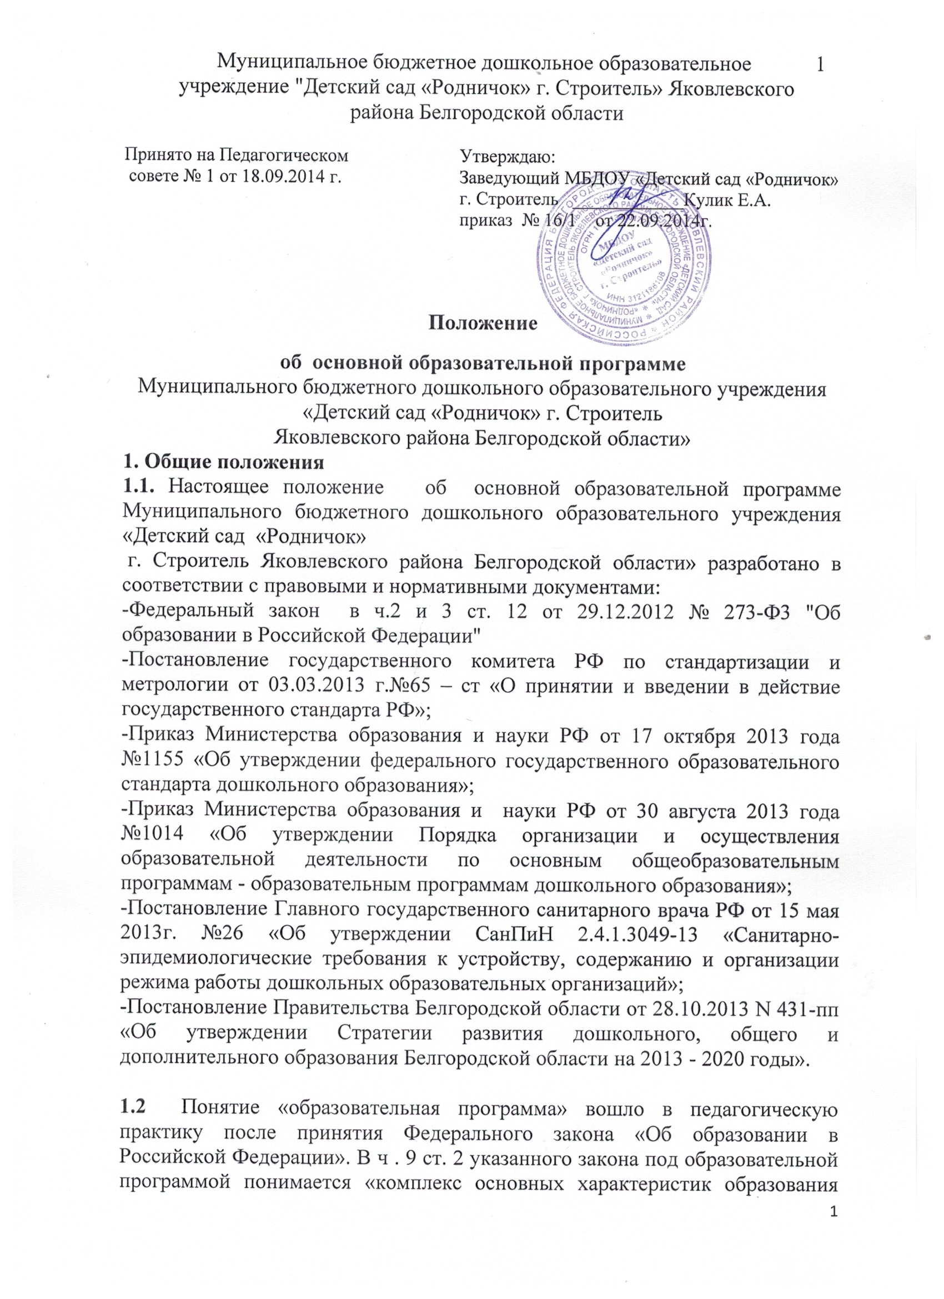

Федеральным законом, форм аттестации, который представлен в виде учебного плана, календарного учебного графика, рабочих программ учебных предметов, курсов, дисциплин (модулей), иных компонентов, а также оценочных и методических материалов».

1.3 Требования к основным образовательным программам (далее - ООП), а именно к их структуре, в том числе соотношению обязательной части основной образовательной программы и части, формируемой участниками образовательных отношений, и их объему; условиям реализации основных образовательных программ, в том числе кадровым, финансовым, материально-техническим и иным условиям),результатам их освоения задаются федеральными государственными образовательными стандартами (ч.2 ст.11Федерального закона«Об образовании в Российской Федерации»).

1.4. К ООП общего образования относятся программы дошкольного, начального, основного и среднего общего образования (ч. 2 и 3 ст. 12 Федерального закона «Об образовании в Российской Федерации»). Данные программы разрабатываются и утверждаются образовательными организациями самостоятельно в соответствии с федеральными государственными образовательными стандартами и с учетом соответствующих примерных основных образовательных программ (ч.5,6,7ст. 12 Федерального закона « Об образовании в Российской Федерации»).
1.5. Положение определяет структуру и содержание ООП регламентирует порядок ее разработки и утверждения участниками образовательных отношений Муниципального бюджетного дошкольного образовательного учреждения «Детский сад «Родничок» г. Строитель Яковлевского района Белгородской области» (далее МБДОУ).
1.6. Основная образовательная программа дошкольного учреждения — это теоретически и эмпирически обоснованная модель, содержащая описание поддерживаемой педагогами, ведущей для развития дошкольников самостоятельной деятельности детей; содержания, форм, технологий, методов и приемов поддерживающей это развитие деятельности взрослых (педагогов и родителей) с указанием целесообразных вариантов организации их коллективно-распределенной деятельности и ее интеграции во времени (в течение дня, недели, месяца, года) в предметно-пространственной среде детского сада и окружающего его социума; а также возможных образовательных результатов этой деятельности, служащих целевыми ориентирами реализации программы.
1.7. В стандартах назначение ООП образовательной организации определяется следующим образом: «Программа формируется как программа психолого-педагогической поддержки позитивной социализации и индивидуализации, развития личности детей дошкольного возраста и определяет комплекс основных характеристик дошкольного образования (объем, содержание и планируемые результаты в виде целевых ориентиров дошкольного образования)».

2.Цели и функции основной образовательной программы.
2.1.В ходе целеполагания необходимо, в первую очередь, учесть содержание пункта 1 статьи 64 «Дошкольное образование» Федерального закона «Об образовании в Российской Федерации»: «Дошкольное образование направлено на формирование общей культуры, развитие физических, интеллектуальных, нравственных, эстетических и личностных качеств, формирование предпосылок учебной деятельности, сохранение и укрепление здоровья детей дошкольного возраста»
2.2. В соответствии с ФГОС ДО цель современного дошкольного образования состоит в создании условий для максимального раскрытия индивидуального возрастного потенциала ребенка, поэтому каждая образовательная программа должна быть направлена на:
-создание условий развития ребенка, открывающих возможности для его позитивной социализации, его личностного развития, развития инициативы и творческих способностей на основе сотрудничества с взрослыми и сверстниками и соответствующим возрасту видам деятельности;
-создание развивающей образовательной среды, которая представляет собой систему условий социализации и индивидуализации детей». — определение организации и построения целостного образовательного процесса, направленного на полноценное всестороннее развитие ребёнка - физическое, социально-личностное, познавательно-речевое, художественно-эстетическое - во взаимосвязи, с учётом их возрастных и индивидуальных особенностей;
-создание условий для планирования, организации и управления образовательным процессом.
2.2. Функции ООП:
-Основная функция ООП - раскрыть содержание, принципы организации, методы, приемы, техники, порядок организации совместной, коллективно-распределенной, партнерской деятельности детей и взрослых в пространстве и во времени, наилучшим образом направленной, способствующей реализации целевых ориентиров, а также подходы к интеграции образовательной деятельности дошкольника.
- ООП служит механизмом реализации стандартов, программа указывает способ достижения содержащихся в них результатов образования.
-ООП служит основой для организации по ней реального образовательного процесса, а также осуществления его контроля и коррекции, если он перестает соответствовать требованиям, нужным для получения результатов
-благодаря наличию общих, то есть разработанных для единого стандарта программ, на территории страны сохраняется единое образовательное пространство, все дети получают равные возможности для получения образования.

3 Порядок разработки, утверждения, внесения изменений и (или) дополнений в ООП.
3.1.Требования к основным образовательным программам (далее - ООП), а именно к их структуре, в том числе соотношению обязательной части основной образовательной программы и части, формируемой участниками образовательных отношений, и их объему; условиям реализации основных образовательных программ, в том числе кадровым, финансовым, материально-техническим и иным условиям), результатам их освоения задаются федеральными государственными образовательными стандартами ( ч. 2 ст.11 Федерального закона «Об образовании в Российской Федерации»).
3.2. Согласно п.2.9. ФГОС ДО ООП состоит из обязательной части и части, формируемой участниками образовательных отношений. Обе части являются взаимодополняющими и необходимыми с точки зрения реализации требований Стандарта.
3.3. Провести мониторинг учета образовательных потребностей, интересов и мотивов воспитанников, членов их семей и педагогов. А именно:
-изучить результаты диагностического обследования воспитанников за прошедший период, что даст представление об усвоении детьми системы знаний, их потребностях, интересах, развитии мотивации. (Проводят все педагоги ДОО);
-провести анкетирование и опросы среди родителей (законных представителей) воспитанников и членов их семей на предмет выявления образовательных потребностей касательно их детей, интересов и мотивов родителей воспитанников как участников образовательных отношений;
-изучить запросы макросоциума и возможности использования его структур в процессе воспитания и обучения ребенка как новой, комплексной системы, позволяющей использовать сетевое взаимодействие между образовательной организацией и учреждениями культуры и науки.
3.4. На основании выше изложенных исследований запросов участников образовательных отношений (с учетом результатов мониторинга обследования воспитанников и анкетирования членов их семей, а так же педагогов и макросоциума) осуществляется подбор нескольких образовательных программ различной направленности из числа парциальных и иных программ и/или созданных самостоятельно образовательной организацией, отвечающих требованиям всех участников, согласно их запросов и мотивации, которые соответствуют потребностям и интересам детей, а также возможностям педагогического коллектива; учитываются сложившиеся традиции Организации или Группы.
3.5.Обсуждение (открытое и гласное) выбранных программ педагогами и родителями – с целью изучения их специфики и содержания коллегиальными органами управления образовательной организации.
3.6.Выбор образовательных программ различной направленности из числа парциальных и иных программ и/или созданных ими самостоятельно. В части, формируемой участниками образовательных отношений, должны быть указаны те парциальные программы, которые выбраны и (или) разработаны самостоятельно педагогическим коллективом ДОО, а также добавлены дополнительные задачи обучения, воспитания и развития дошкольников, заявленные в них.
3.7.На втором этапе необходимо определить формы организации работы с воспитанниками.
-Педагог-психолог, изучив результаты мониторинга и анкетирования и выбранных программ, определяет формы организации работы с точки зрения психологии.
-Педагоги во главе со старшим воспитателем подбирают формы организации работы с воспитанниками с учетом требований методологии, ориентируясь на специфику национальных, социокультурных, экономических, климатических условий, в которых осуществляется образовательный процесс, а так же возможностям педагогического коллектива организации.
-При исполнении профессиональных обязанностей педагогические работники имеют право на свободу выбора и использования методик обучения и воспитания, учебных пособий и материалов, методических пособий в соответствии с образовательной программой, утвержденной образовательной организацией
-Выбор формы организации образовательной деятельности с воспитанниками с учетом мнения педагогов и родителей воспитанников, на основе предложенных педагогом-психологом и старшим воспитателем организации.
3.8. Представить проект ООП для рассмотрения и утверждения на заседании педагогического совета ДОО с приглашением на педагогический совет родителей, представителей несовершеннолетних обучающихся (в соответствии со ст.2 п. 31, ст.3 п.10, ФЗ «Об образовании в РФ»).

4. Структура и содержание ООП.
4.1. В соответствии с ФГОС ДО ООП включает три основных раздела: целевой, содержательный и организационный, в каждом из которых отражается обязательная часть и часть, формируемая участниками образовательных отношений:
Разделы | Содержание
Целевой | 2.11.1. Целевой раздел включает в себя пояснительную записку и планируемые результаты освоения программы. | Обязательная часть  Пояснительная записка должна раскрывать:  -цели и задачи реализации Программы;  -принципы и подходы к формированию Программы;  -значимые для разработки и реализации Программы характеристики, в том числе характеристики особенностей развития детей раннего и дошкольного возраста.  Планируемые результаты освоения Программы конкретизируют требования Стандарта к целевым ориентирам в обязательной части и части, формируемой участниками образовательных отношений, с учетом возрастных возможностей и индивидуальных различий (индивидуальных траекторий развития) детей, а также особенностей развития детей с ограниченными возможностями здоровья, в том числе детей-инвалидов (далее - дети с ограниченными возможностями здоровья).  Часть Программы, формируемая участниками образовательных отношений  имеет ту же структуру, что и обязательная часть.
Содержа-тельный | 2.11.2. Содержательный раздел представляет общее содержание Программы, обеспечивающее полноценное развитие личности детей. | Обязательная часть  Содержательный раздел Программы должен включать:  а)описание образовательной деятельности в соответствии с направлениями развития ребенка, представленными в пяти образовательных областях, с учетом используемых вариативных примерных основных образовательных программ дошкольного образования и методических пособий, обеспечивающих реализацию данного содержания;  б)описание вариативных форм, способов, методов и средств реализации Программы с учетом возрастных и индивидуальных особенностей воспитанников, специфики их образовательных потребностей и интересов;  в)описание образовательной деятельности по профессиональной коррекции нарушений развития детей в случае, если эта работа предусмотрена Программой.  В содержательном разделе Программы должны быть представлены:  а) особенности образовательной деятельности разных видов и культурных практик;  б) способы и направления поддержки детской инициативы;  в) особенности взаимодействия педагогического коллектива с семьями воспитанников;  г) иные характеристики содержания Программы, наиболее существенные с точки зрения авторов Программы.  Содержание коррекционной работы и/или инклюзивного образования включается в Программу, если планируется ее освоение детьми с ограниченными возможностями здоровья.  Данный раздел должен содержать специальные условия для получения образования детьми с ограниченными возможностями здоровья, в том числе механизмы адаптации Программы для указанных детей, использование специальных образовательных программ и методов, специальных методических пособий и дидактических материалов, проведение групповых и индивидуальных коррекционных занятий и осуществления квалифицированной коррекции нарушений их развития.  Коррекционная работа и/или инклюзивное образование должны быть направлены на:  1) обеспечение коррекции нарушений развития различных категорий детей с ограниченными возможностями здоровья, оказание им квалифицированной помощи в освоении Программы;  2) освоение детьми с ограниченными возможностями здоровья Программы, их разностороннее развитие с учетом возрастных и индивидуальных особенностей и особых образовательных потребностей, социальной адаптации.  Коррекционная работа и/или инклюзивное образование детей с ограниченными возможностями здоровья, осваивающих Программу в Группах комбинированной и компенсирующей направленности (в том числе и для детей со сложными (комплексными) нарушениями), должны учитывать особенности развития и специфические образовательные потребности каждой категории детей.  В случае организации инклюзивного образования по основаниям, не связанным с ограниченными возможностями здоровья детей, выделение данного раздела не является обязательным; в случае же его выделения содержание данного раздела определяется Организацией самостоятельно.  Часть Программы, формируемая участниками образовательных отношений, может включать различные направления, выбранные участниками образовательных отношений из числа парциальных и иных программ и/или созданных ими самостоятельно.  Данная часть Программы должна учитывать образовательные потребности, интересы и мотивы детей, членов их семей и педагогов и, в частности, может быть ориентирована на:специфику национальных, социокультурных и иных условий, в которых осуществляется образовательная деятельность;выбор тех парциальных образовательных программ и форм организации работы с детьми, которые в наибольшей степени соответствуют потребностям и интересам детей, а также возможностям педагогического коллектива; сложившиеся традиции Организации или Группы.
Организа-ционный | 2.11.3. Устанавливает общие рамки организации образовательного процесса, а также механизм реализации компонентов основной образовательной программы. | Обязательная часть  Организационный раздел должен содержать описание материально-технического обеспечения Программы, обеспеченности методическими материалами и средствами обучения и воспитания, включать распорядок и /или режим дня, а также особенности традиционных событий, праздников, мероприятий; особенности организации развивающей предметно-пространственной среды.  В случае если обязательная часть Программы соответствует примерной программе, она оформляется в виде ссылки на соответствующую примерную программу. Обязательная часть должна быть представлена развернуто в соответствии с пунктом 2.11 Стандарта, в случае если она не соответствует одной из примерных программ.  Часть Программы, формируемая участниками образовательных отношений, может быть представлена в виде ссылок на соответствующую методическую литературу, позволяющую ознакомиться с содержанием выбранных участниками образовательных отношений парциальных программ, методик, форм организации образовательной работы.
Дополни-тельный | 2.13. Дополнительным разделом Программы является текст ее краткой презентации. Краткая презентация Программы должна быть ориентирована на родителей (законных представителей) детей и доступна для ознакомления. | В краткой презентации Программы должны быть указаны:  1)возрастные и иные категории детей, на которых ориентирована Программа Организации, в том числе категории детей с ограниченными возможностями здоровья, если Программа предусматривает особенности ее реализации для этой категории детей;  2)используемые Примерные программы;  3)характеристика взаимодействия педагогического коллектива с семьями детей.

5. Порядок проведения анализа результатов реализации ООП.
5.1. Требования ФГОС ДО к результатам освоения образовательной программы прописаны в виде целевых ориентиров, которые представляют собой социально-нормативные возрастные характеристики возможных достижений ребенка на этапе завершения дошкольного образования.
5.2. В соответствии с ФГОС ДО освоение ООП не должно сопровождаться проведением промежуточных аттестаций и итоговой аттестацией воспитанников. Целевые ориентиры не подлежат непосредственной оценке, в том числе в виде педагогической диагностики (мониторинга), и не являются основанием для их формального сравнения с реальными достижениями детей. Они не являются основой объективной оценки соответствия установленным требованиям образовательной деятельности и подготовки детей.
5.3.При реализации программы при этом может проводиться оценка индивидуального развития детей. Такая оценка осуществляется педагогическими работниками в рамках педагогической диагностики, связанной с оценкой эффективности педагогических действий и лежащей в основе их дальнейшего планирования. Следовательно, результаты педагогической диагностики (мониторинга) могут использоваться исключительно для решения следующих образовательных задач: индивидуализации образования (в том числе поддержки ребенка, построения его образовательной траектории или профессиональной коррекции особенностей его развития);оптимизации работы с группой детей.
5.4. Условия и выполнение требований к условиям реализации ООП являются предметом оценки деятельности образовательной организации в частности и результативности работы всей системы дошкольного образования в целом, в том числе и со стороны федеральных государственных органов, осуществляющих контроль и надзор в сфере образования
5.5. Так, в соответствии с правилами проведения мониторинга в системе образования (Постановление Правительства РФ от 05.08.2013 г. No662 «Об осуществлении мониторинга системы образования»), к перечню обязательной информации о развитии дошкольного образования, подлежащей мониторингу, относятся следующие сведения: -уровень доступности дошкольного образования и численность населения, получающего дошкольное образование;
-содержание образовательной деятельности и организация образовательного процесса по образовательным программам дошкольного образования
-кадровое обеспечение дошкольных образовательных организаций и оценка уровня заработной платы педагогических работников;
-материально-техническое и информационное обеспечение дошкольных образовательных организаций;
-условия получения дошкольного образования лицами с ОВЗ и инвалидами;
-состояние здоровья лиц, обучающихся по программам дошкольного образования;
-изменение сети дошкольных образовательных организаций (в том числе ликвидация и реорганизация организаций, осуществляющих образовательную деятельность);
-финансово-экономическая деятельность дошкольных образовательных организаций;
-создание безопасных условий при организации образовательного процесса в дошкольных образовательных организациях.
5.6.Результаты мониторинга в системе дошкольного образования позволяют сделать выводы об эффективности созданных условий для получения качественного дошкольного образования по ООП на разных уровнях (на уровне ДОО, муниципалитета, региона, субъекта РФ и т.д)

6. Оформление, размещение и хранение ООП.

6.1.ООП оформляется в печатном варианте, постранично нумеруется, прошивается, скрепляется печатью и подписью руководителя.
6.2. ООП разрабатываются дошкольным образовательным учреждением самостоятельно и рассматривается на заседании коллегиальных органов самоуправления в соответствии с Уставом ДОО, утверждается приказом заведующего ДОО.
6.3.Копия Программы размещается на официальном сайте МБДОУ в сети Интернет.
6.4.Программа является обязательной частью документации МБДОУ и включается в основную номенклатуру дел.
6.5.После окончания срока реализации ООП передаётся в архив, где хранится до срока надобности.

7. Принятие, прекращение и изменение положения.

7.1.Положение принимается на педагогическом совете и утверждается приказом заведующего ДОО.
7.2.Изменения и дополнения в положение могут быть внесены только после обсуждения изменений и дополнений на педагогическом совете.
7.3.Положение принимается на неопределённый срок.
7.4.Положение утрачивает свою силу по совместному решению педагогического совета и заведующего ДОУО в связи с вступлением в силу нового Положения.

